PROGRAMACIÓN DE TAREFAS

Unha vez realizada a práctica anterior, imos a programar os comandos de tar creados.

1 – Planificación do empaquetado
Planifica o empaquetado dun directorio para que se execute cinco minutos máis tarde do día de hoxe (por exemplo, 18/11). Emprega cron.
Podes modificar o número de minutos en función do que che leve rematar a práctica.
Comproba mediante comando que está correctamente planificado.
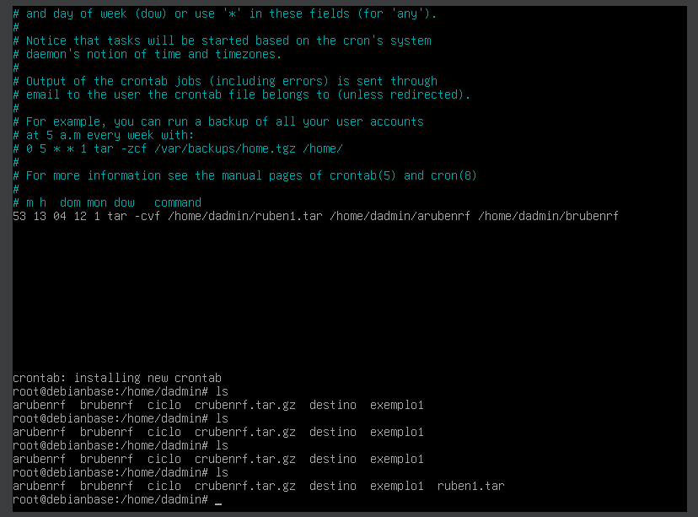

2 – Planificación da compresión
Programa a compresión do punto 3 da tarefa anterior para un minuto despois que o punto 2.
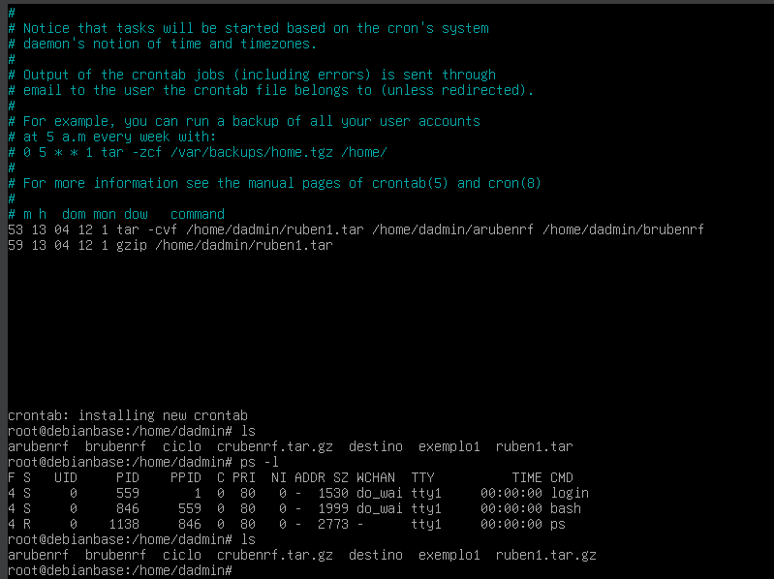

3 – Planificación de borrado.
Planifica para un minuto despois: borrado do directorio co seu contido e, a continuación, creación un baleiro co nome restauracion.
Neste caso, para especificar varios comandos nunha liña dunha entrada do cron, sepáraos por ; (como farías en java)

4 – Planificado da restauración
Para un minuto despois, planifica situarte no novo directorio creado e extrae o arquivo comprimido.
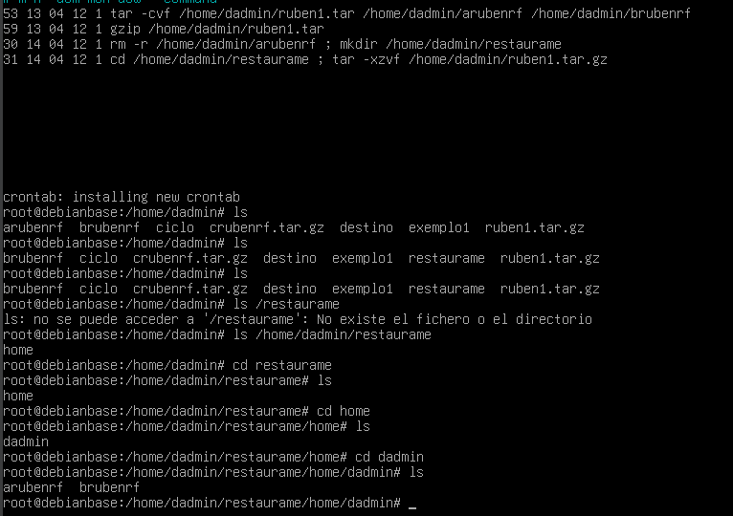
5 – Comprobación das planificacións
Unha vez transcorridos os minutos comproba que todo foi executado correctamente.

6- Comando at
Realiza as modificacións precisas para realizar as planificacións anteriores co comando at. É posible que precises instalar o paquete at.
Comproba que hai un traballo planificado.
Despois de que se execute o traballo, comproba que todo é correcto.

6 – Nova planificación
O comando free -m informa sobre a memoria libre do sistema.
Programa una tarefa que se execute cada dous minutos de luns a venres e que envorque a un arquivo a saída deste comando.

